科研系统操作说明书

目录
一、登录系统 1
二、教师使用 2
1、科研成果登记 2
2、科研经费登记 7
三、科研联络员使用 8
1、审核科研成果数据 8
2、审核经费登记 9
四、科研管理员使用 10
1、审核科研成果数据 10
2、奖励标准管理 11
3、科研项目管理 12
4、科研成果查询 13

一、登录系统
使用浏览器访问网址http://kyxt.hnebp.edu.cn/，登录用户名为工号，默认密码为abc123。也可扫描二维码登录。

登陆页面为：
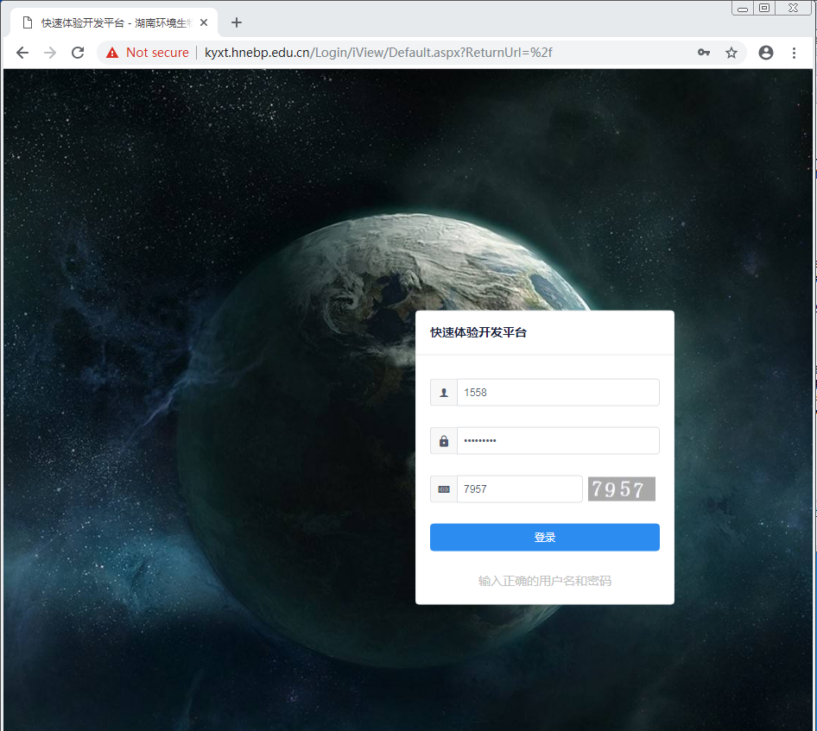
登录后界面为：
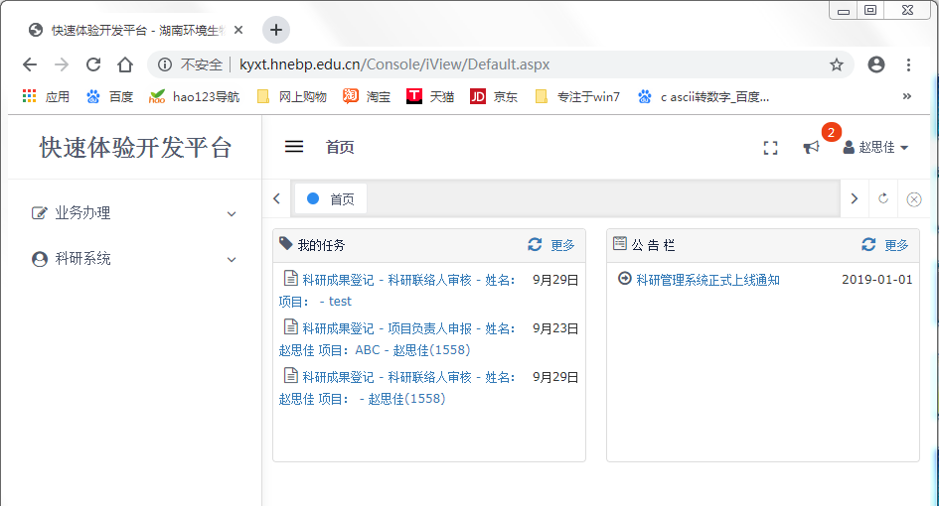

二、教师使用

1、科研成果登记
科研成果登记用于提交科研成果数据，供科研联络员和科研管理员进行在线审核和统计。
第1步，选择发起科研成果统计。
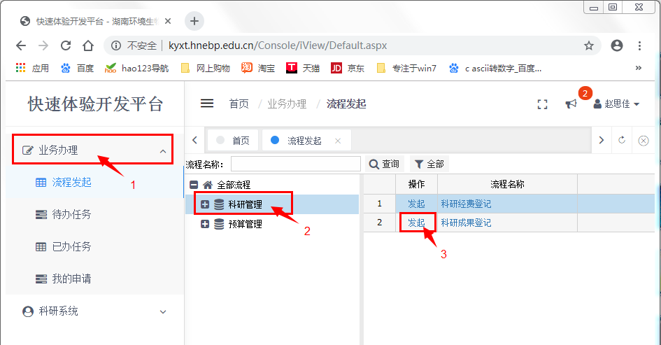
第2步，选择科研成果类别和奖励等级。
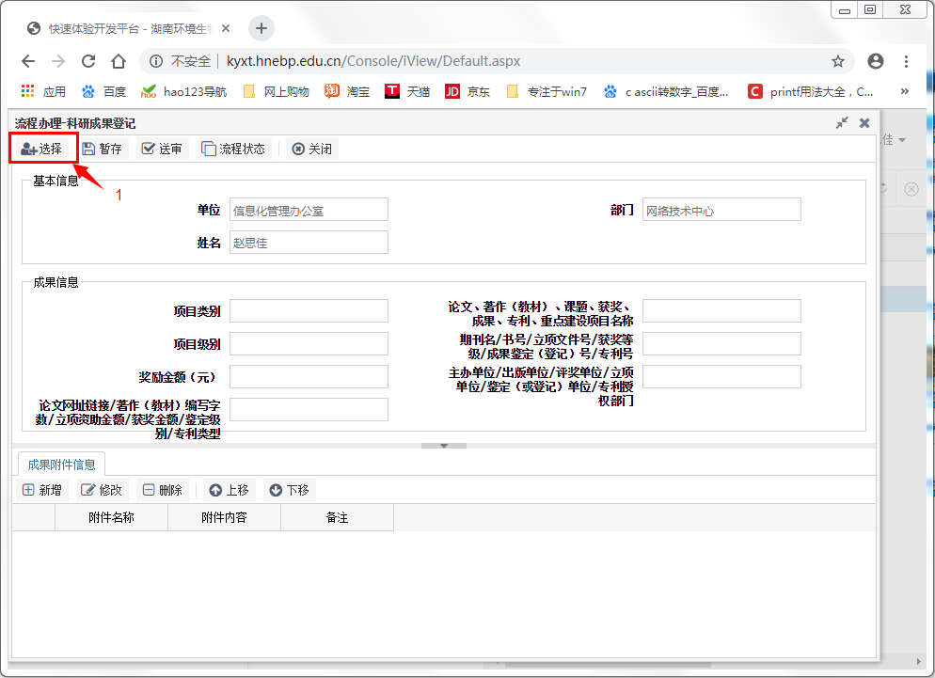
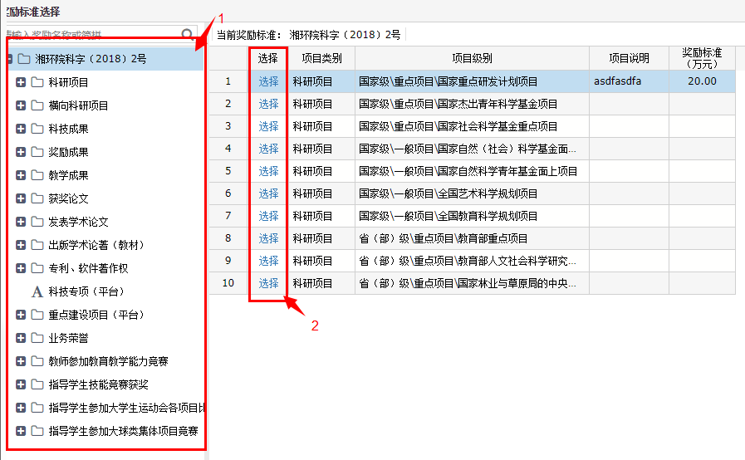
第3步，填写科研成果信息，并上传图片附件。
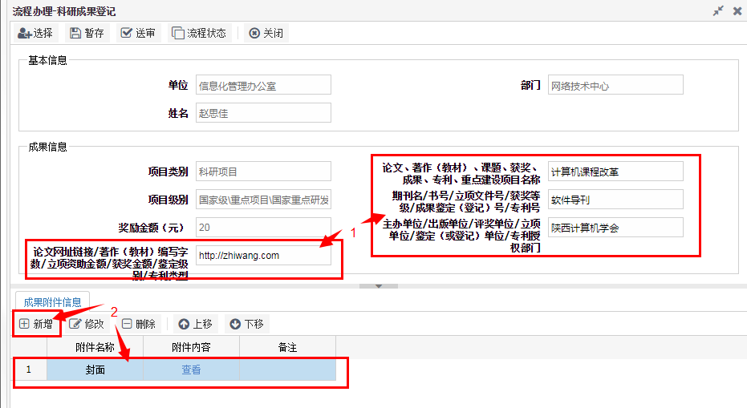
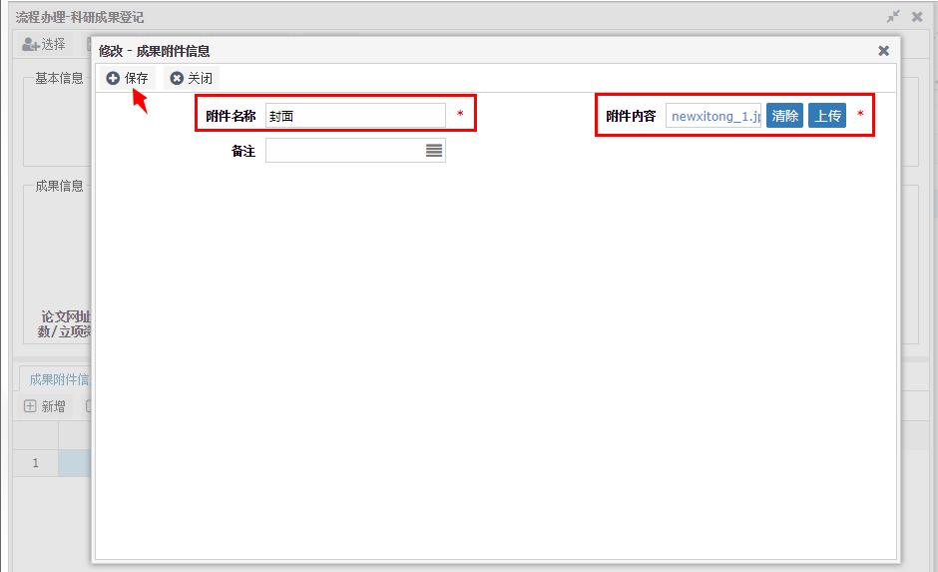
第4步，提交科研成果统计材料并送审。
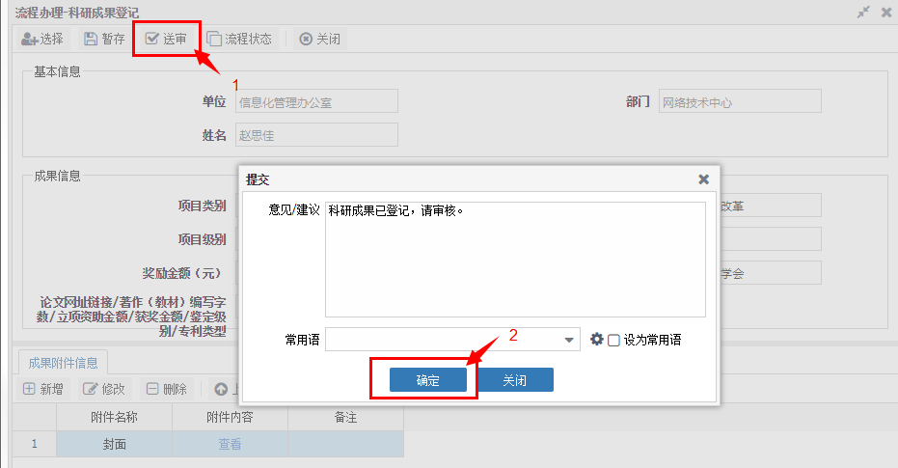
第5步，查看审核进度。
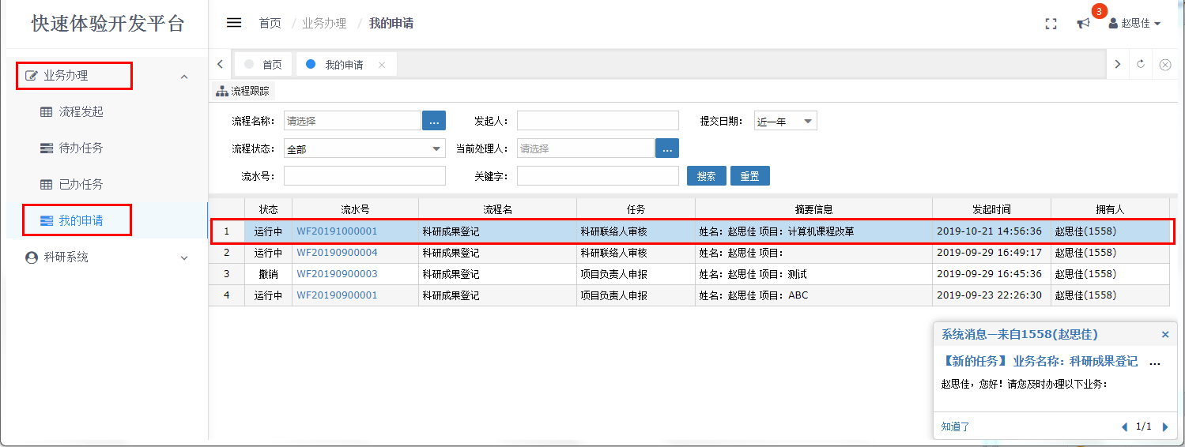
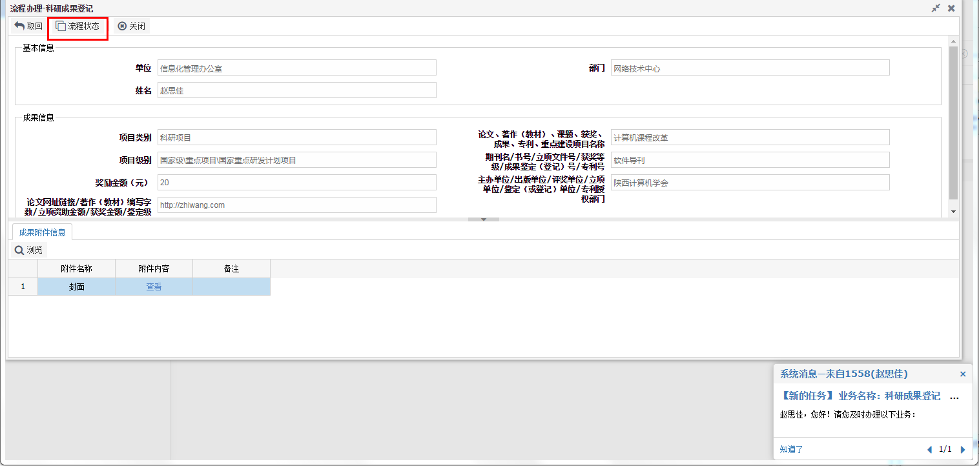
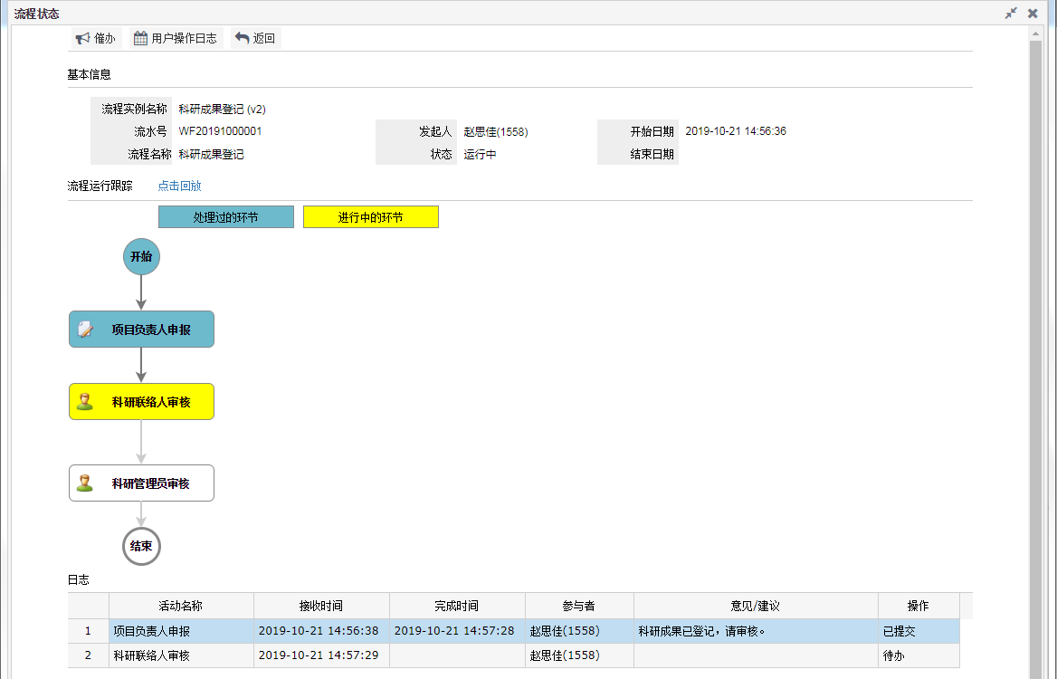
第6步，查看科研成果数据。

第7步，打印统计报表。

2、科研经费登记
第1步，选择发起科研经费登记。
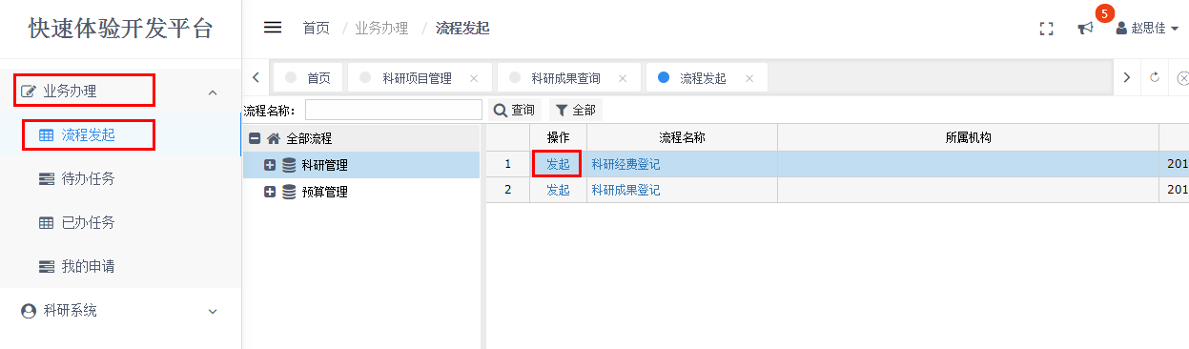
第2步，选择科研项目。
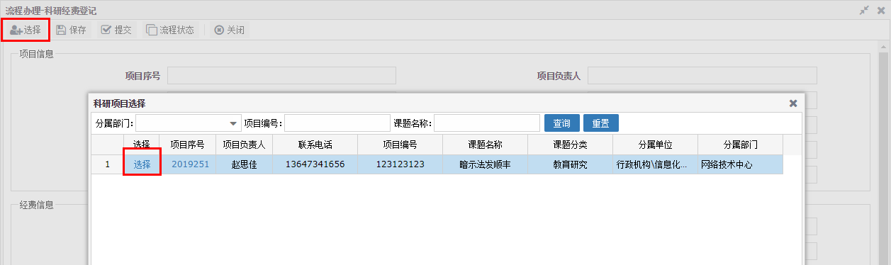
第3步，填写经费情况和上传附件。
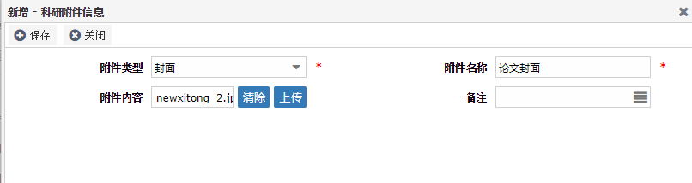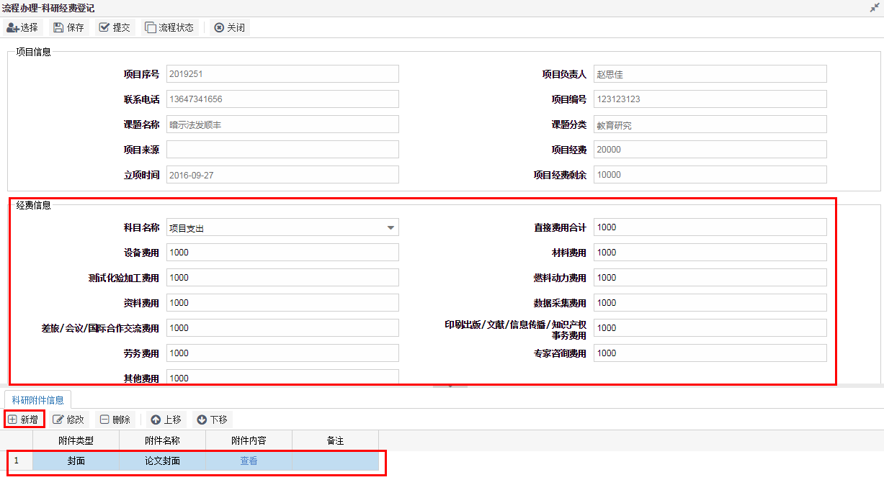
第3步，查看打印科研经费登记表。
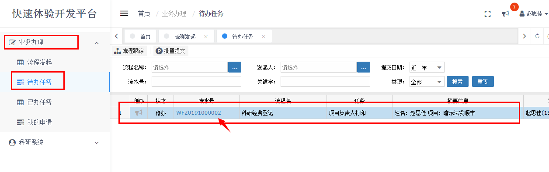
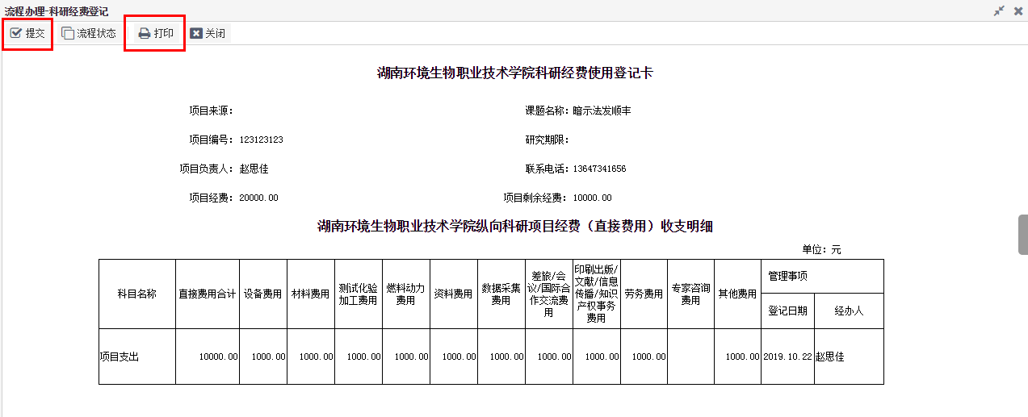

三、科研联络员使用

1、审核科研成果数据
第1步，查看待审核数据。
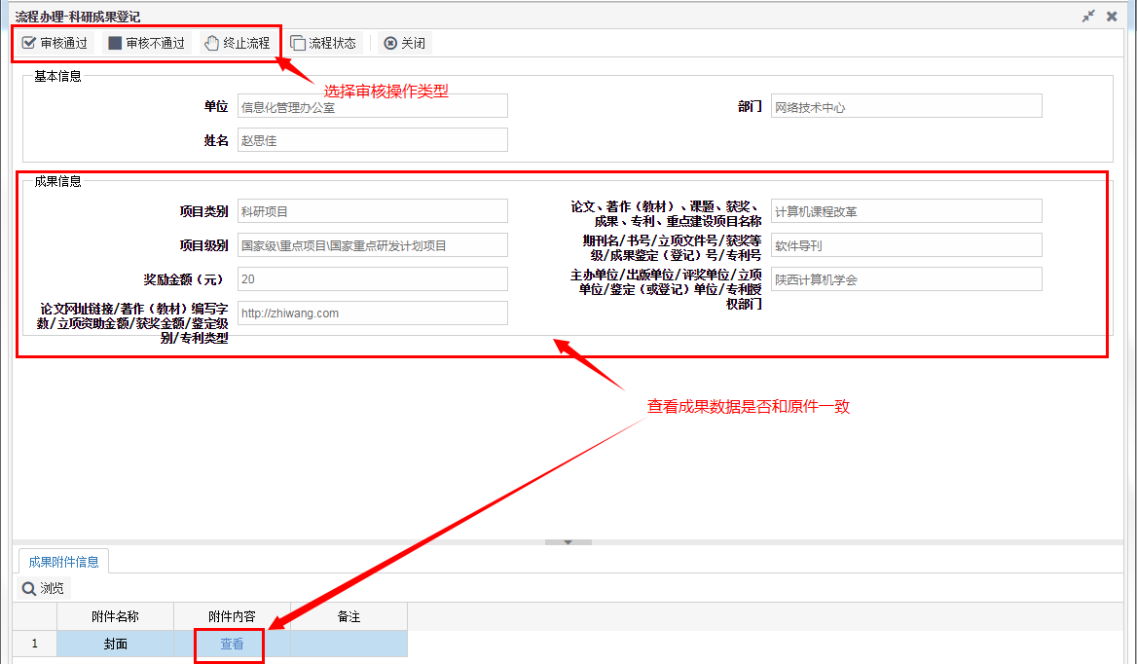

第2步，提交审核意见。

2、审核经费登记
第1步，查看代办事项。
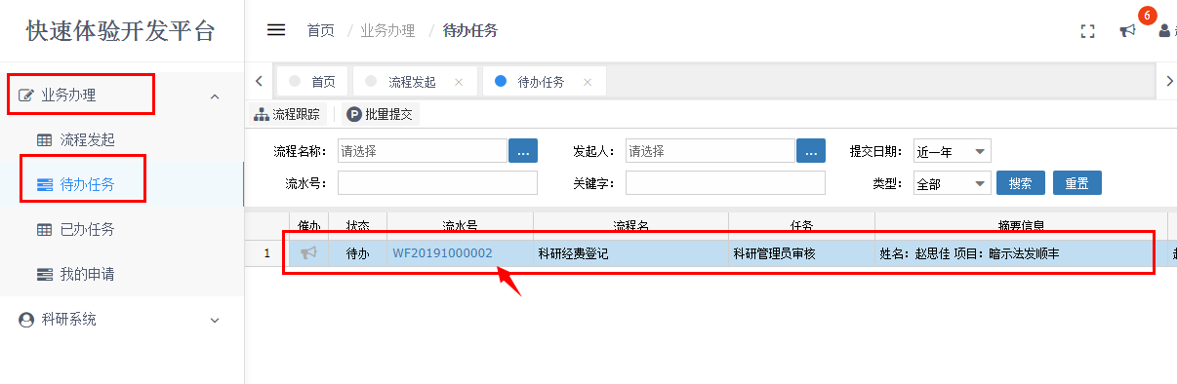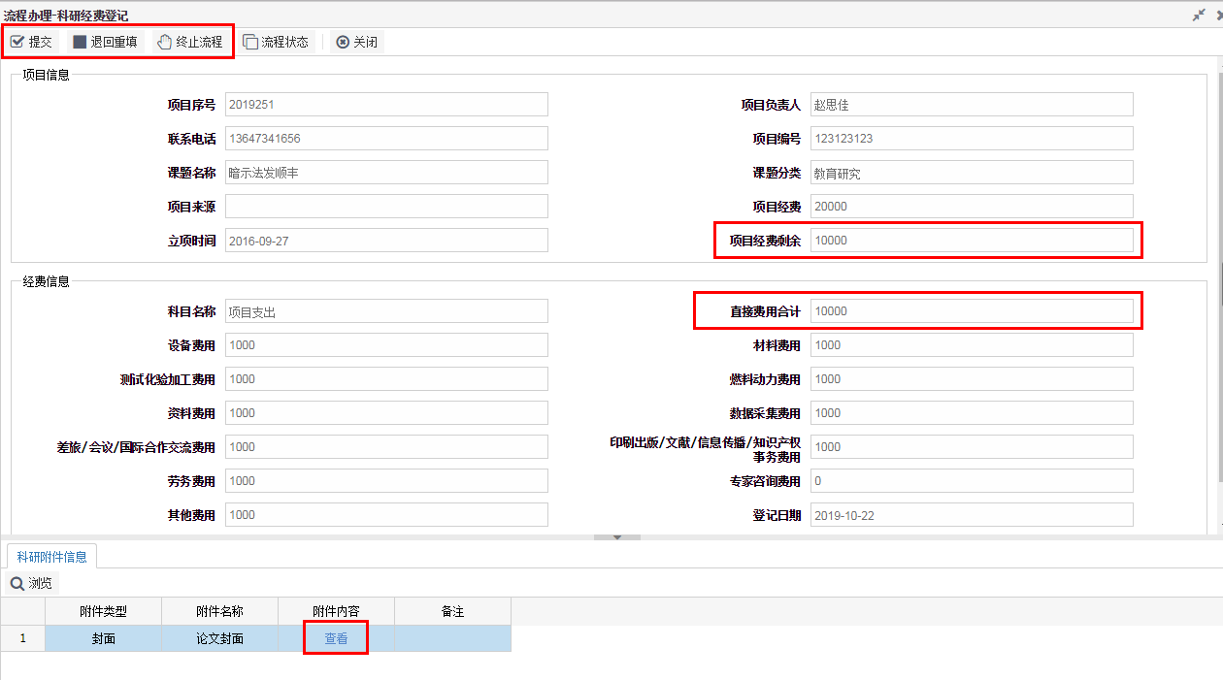

第2步，审核经费登记。
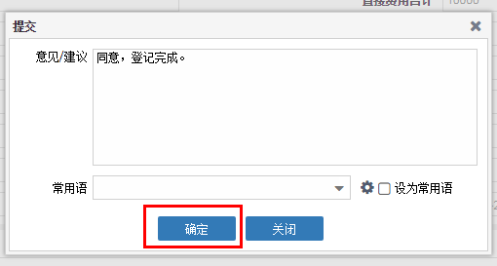

四、科研管理员使用

1、审核科研成果数据
第1步，查看待审核数据。
第2步，提交审核意见。

2、奖励标准管理
第1步，设置当前奖励标准。
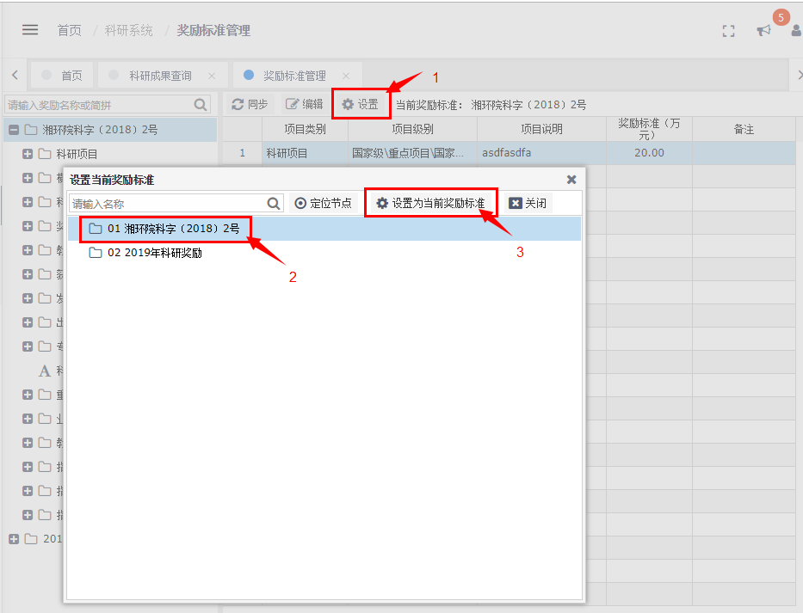
第2步，编辑奖励说明和金额。
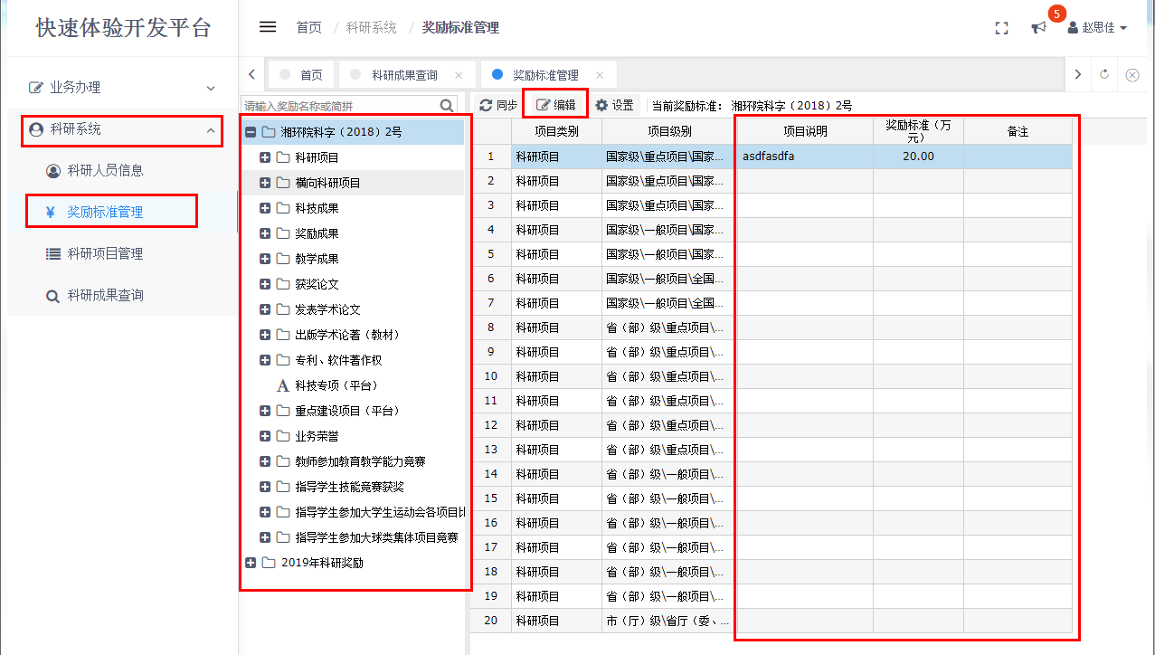

3、科研项目管理
第1步，查看科研项目。
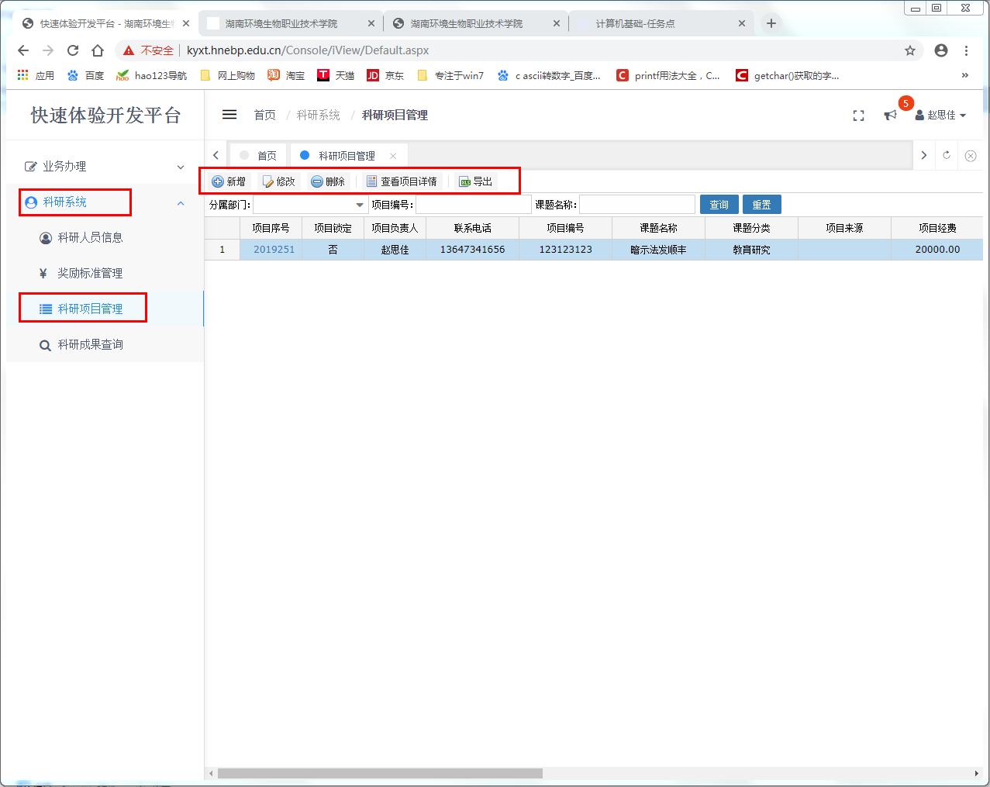

第2步，新增、修改科研项目。
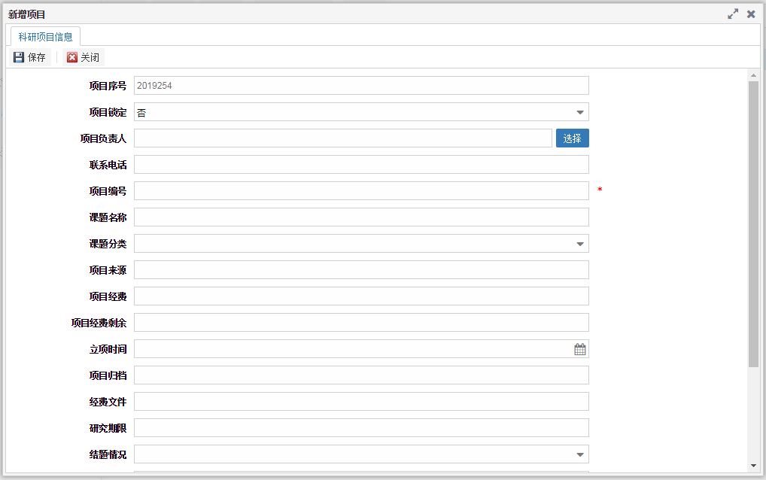

4、科研成果查询
第1步，查看科研成果数据。
第2步，打印统计报表。

